8月11日亚冠附加赛江原VS钢巴：五五开的韩日对决
#亚冠精英 #江原FC #大阪钢巴 · 2026-08-11 18:30 · 韩国江陵竞技场 · 外围赛
很多人一看韩职第4对阵日职中游，以为江原主场稳了。但拆开两队近一个月的数据，这场更像五五开——江原联赛两连败，后卫线伤了一半；钢巴上赛季刚捧起亚冠二级冠军奖杯，锋线火力全开。后台模型跑完10万次模拟：江原胜率39.7%，钢巴胜率34.2%，剩下26%留给平局。
⚔️ 战意
先说江原。韩职争冠落后首尔11分，基本没戏，亚冠成了本赛季最大的目标。上赛季第一次踢亚冠精英就进了16强，主场2胜2平1负、不败率80%。这场输了会转战亚冠二级，但主场作战，没有理由不拼。战意拉满。
再说钢巴。2008年亚冠冠军，上赛季又拿了亚冠二级冠军，但新赛制下亚冠乙冠军只保一个附加赛席位——必须赢下这一场才能重返精英正赛。全队的目标很明确：90分钟内解决战斗。
📊 两队数据对比
维度 | 江原FC | 大阪钢巴
联赛定位 | 韩职第4（21轮32分） | 日职过渡赛季第9
近10场战绩 | 4胜3平3负 | 6胜1平3负
进/失球 | 进11球 失9球 | 进24球 失13球
场均进球 | 1.1个 | 2.0个（剔除热身泡沫）
场均失球 | 0.9个 | 1.3个
主/客场表现 | 主场4胜4平2负 | 客场5胜3平2负
伤停情况 | 多名主力后卫伤缺 | 防线+主力门将伤停
核心球员 | 金大元（近4场2球2助） | 杰巴利+胡梅特双枪
近期状态 | 近2轮联赛连败 | 新赛季首轮4-3胜10人浦和
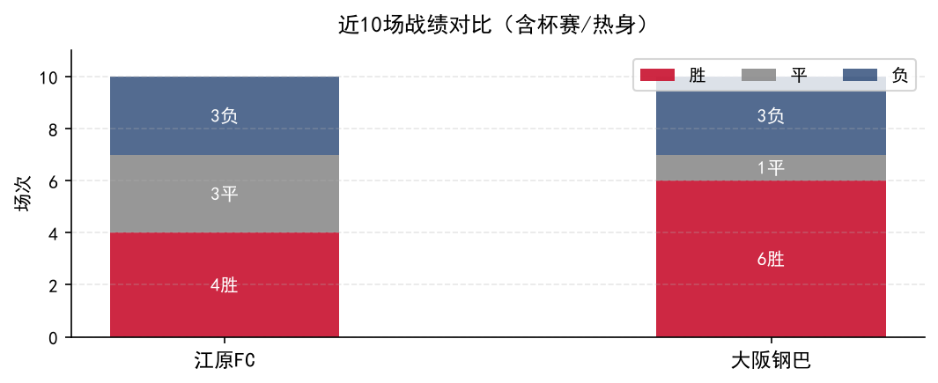
🧮 后台模型：接近五五开，江原主场微热
模型给江原39.7%、钢巴34.2%、平局26%。市场那边的定价几乎重合——江原36.6%、钢巴34.3%、平局29.1%，最大差距不到3个百分点，属于正常波动，没有明显的价值差。说白了，这场是"主场状态差"对"客场状态热"，两边定价都打平了。
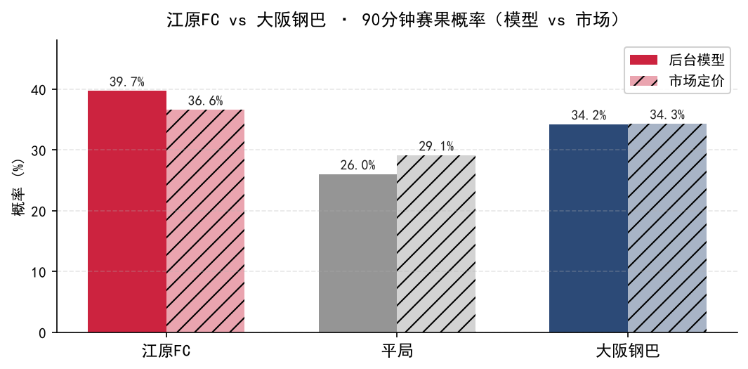
最可能的比分是1-1（12.4%），其次是1-0（9.6%）、0-1（8.6%）、2-1（8.5%）、1-2（7.9%）。单场决胜的赛制下，双方开场都会先试探，60分钟后才进入真正的决胜阶段——所以低比分的概率被模型抬得比较高。
比分 | 1-1 | 1-0 | 0-1 | 2-1 | 1-2 | 0-0
概率 | 12.4% | 9.6% | 8.6% | 8.5% | 7.9% | 6.9%
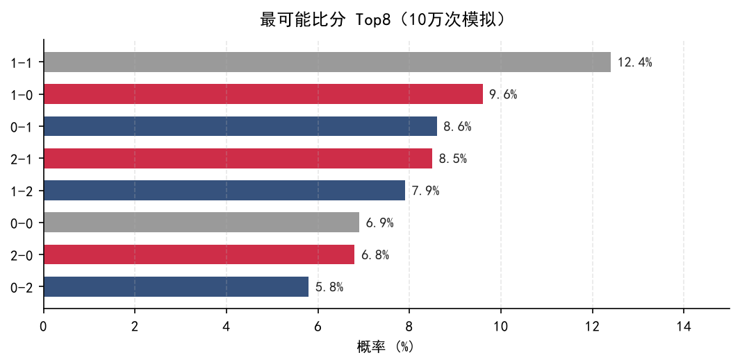
🌍 外媒对比
外媒这次几乎一边倒。tips.gg看好钢巴客场赢球，理由是钢巴近30天胜率75%，江原近6场只赢1场；球天下也认为钢巴常规时间小比分取胜。但细看钢巴那75%胜率，含一场6-0的热身和一场对10人浦和的4-3，含金量没那么高。模型这边更看重江原的主场、钢巴的客场和防线伤停——外媒看状态，模型看结构，谁赢都不算冷门。
💰 信号
市场定价和模型几乎重合，说明这场没有明显被高估或低估的一方。江原主场只被小幅看好，跟它联赛两连败、5场只进4球的进攻荒直接挂钩；钢巴状态虽热，但客场+整条防线伤停的代价，市场也看见了。就像三国里那些看起来兵多将广的，真打起来不一定赢——这场没有稳的一方。
⚽ 大小球：临界，大球略占便宜
大2.5球49.9%对50.1%，标准临界盘。但注意双方防线都有伤缺：江原后卫线临时拼凑，钢巴门将和中卫一起躺病床——这种局面下进球可能比预期多。真要选方向，大球略占一点便宜。
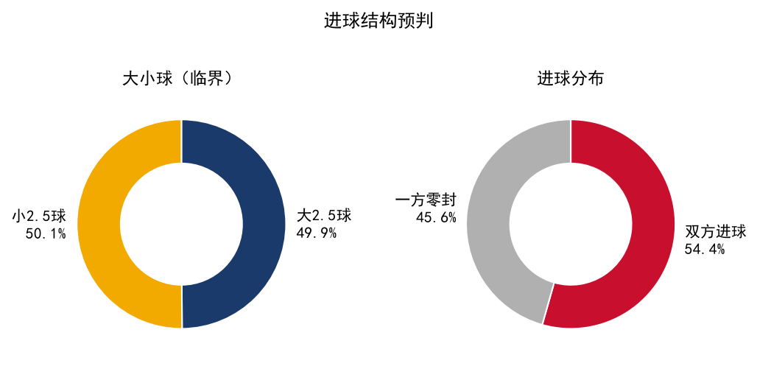
🎯 推荐比分（三档）
维度 | 比分 | 概率 | 逻辑
首选 | 1-1 | 12.4% | 单场决胜+双方谨慎+江原平局大师属性
次选 | 1-0 | 9.6% | 江原主场定位球/反击偷一个，钢巴防线残缺
防范 | 0-1 / 1-2 | 8.6% / 7.9% | 钢巴锋线抓转换，江原后防不稳

💬 互动
单场决胜的附加赛，输了就要去踢亚冠二级。你们觉得江原能守住主场吗？评论区留个比分，赛后回来验证。
🏁 模型复盘总结
概率配比：江原39.7% / 平局26% / 钢巴34.2%；最可能比分1-1；大小球临界（大球略优）；局势定性——五五开偏主场的韩日对决，伤停临场确认是唯一能打破天平的信息。
江原这个队吧，你说他强吧，主场能赢蔚山；你说他弱吧，主场0-3输给升班马富川。就是起伏大。真要指望钢巴这条残阵防线在韩国客场稳住？反正我是信了五五开。
以上分析基于公开数据和个人模型推演，仅供参考。足球是圆的，场上什么事都可能发生。理性看球，享受比赛。
数据来源：懂球帝、ESPN、各队官网

